|  |  |
| --- | --- |
| 项目名称：打卡签到系统 | 项目编号：0001 |
| 版本：1.0 | 密级：内部资料 |

打卡签到系统项目概要设计说明书

|  |  |  |  |
| --- | --- | --- | --- |
| **作者：** | 林申泽 | **日期：** | 2019.4.10 |
| **评审：** |  | **日期：** | yyyy-mm-dd |
| **批准：** |  | **日期：** | yyyy-mm-dd |

修订记录

| 日期 | 修订版本号 | 修改章节 | 修改描述 | 修订者 |
| --- | --- | --- | --- | --- |
| 2019.4.10 | V1.0 | 学生登录 | 采用学生学号以及密码登录到后台签到页面 | 林申泽 |
| 2019.4.16 | V1.1 | 学生签到提交数据到数据库 | 系统通过学生登录的信息自动获取到学生的学号、姓名、签到时间 | 林申泽 |
| 2019.4.28 | V1.2 | 学生个人信息查询 | 学生通过选择学号、姓名、专业名称、寝室号可以查询到个人的详细信息 | 林申泽 |
| 2019.5.5 | V1.3 | 添加学生 | 管理员通过添加学生学号、密码、姓名、寝室号、权限、以及专业名称添加学生 | 林申泽 |
| 2019.5.10 | V1.4 | 学生签到信息查询 | 管理员通过输入学生学号、姓名、课时查询到签到记录 | 林申泽 |
| 2019.5.13 | V1.5 | 删除学生 | 管理员通过输入学生学号删除指定学号学生 | 林申泽 |
|  |  |  |  |  |
|  |  |  |  |  |
|  |  |  |  |  |

目录

打卡签到系统项目概要设计说明书 1

修订记录 2

一、 概述 4

二、 系统总体结构设计 6

1. 业务层次 6

2. 软硬件架构层次图 6

三、 功能模块 7

3.1(登录模块流程图) 7

3.2(学生签到流程图) 8

3.3(学生个人信息查询流程图) 8

3.4(学生补签流程图) 9

3.5(学生签到信息查询流程图) 9

3.6(添加学生流程图) 10

3.7(删除学生流程图) 10

1. 类设计 11

1.1. 类1 11

1.2. 类2 11

四、 功能模块2 12

1. 流程图 12

2. 类设计 12

2.1. 类1 12

2.2. 类2 12

# 概述

1. **目的**

设计软件结构的具体任务是将一个签到系统能进行模块划分、建立模块的层次结构以及调用关系、确定模块之间的接口及主界面等。数据结构设计包括数据特征描述、确定数据的结构特征、以及数据库的设计。

1. **系统运行环境**

软件运行环境

①：winXP以上（包括Win7/8/10等）

②：Mysql5.6及以上

③：Tomcat9.0

④：jdk1.8.0_181

硬件运行环境

①：intel i5 (八代CPU及以上)

②：8G/16G内存条

③：1T硬盘

* 1. **软件环境**

|  |  |  |  |  |
| --- | --- | --- | --- | --- |
| 操作系统 | 数据库 | 应用平台 | 客户端软件 | 其他说明 |
| Win10 | Mysql5.6 | eclipse | 浏览器 | 使用Apache |

* 1. **硬件环境**

|  |  |  |
| --- | --- | --- |
| 服务器 | 最低配置 | 推荐配置 |
| 快云服务器 | CPU:2*至强E5620 四核八线程 主频2.4GHz  内存：:2*4G DDR3 ECC  硬盘:300G SAS 3.5 15K  网卡:双10M自适应  带宽:15Mbps独享  电源:低功耗 300W 电源  支持线路:BGP多线、电信、联通、移动 | CPU:至强E3-1220 V5 四核四线程 主频3.0GHz  内存:2*8G DDR3 ECC  硬盘:500G SATA 3.5 7.2K  网卡:双10/100/1000M自适应  电源:DELL 500W 电源  带宽:100Mbps独享  支持线路:BGP多线、电信、联通、移动、教育 |

1. **开发环境**

①：操作系统：winXP以上（包括Win7/8/10等）

②：编程语言：java、Java Javascript、HTML、CSS

③：编程工具：Eclipse主要用于代码编写、Navicat for MySQL主要用于数据库的编写运用Mysql5.6数据库版本号。

* 1. **软件环境**

|  |  |  |  |  |
| --- | --- | --- | --- | --- |
| 操作系统 | 数据库 | 应用平台 | 客户端软件 | 其他说明 |
| Win7及以上（包括Win8/10等） | Mysql5.6及以上 | 网络应用平台 | 浏览器 | 使用Navicat for MySQ完成数据库的设计 |

* 1. **硬件环境**

|  |  |  |
| --- | --- | --- |
| 服务器 | 最低配置 | 推荐配置 |
| 快云服务器 | CPU:2*至强E5620 四核八线程 主频2.4GHz | CPU:至强E3-1220 V5 四核四线程 主频3.0GHz |

# 系统总体结构设计

1. **业务层次**

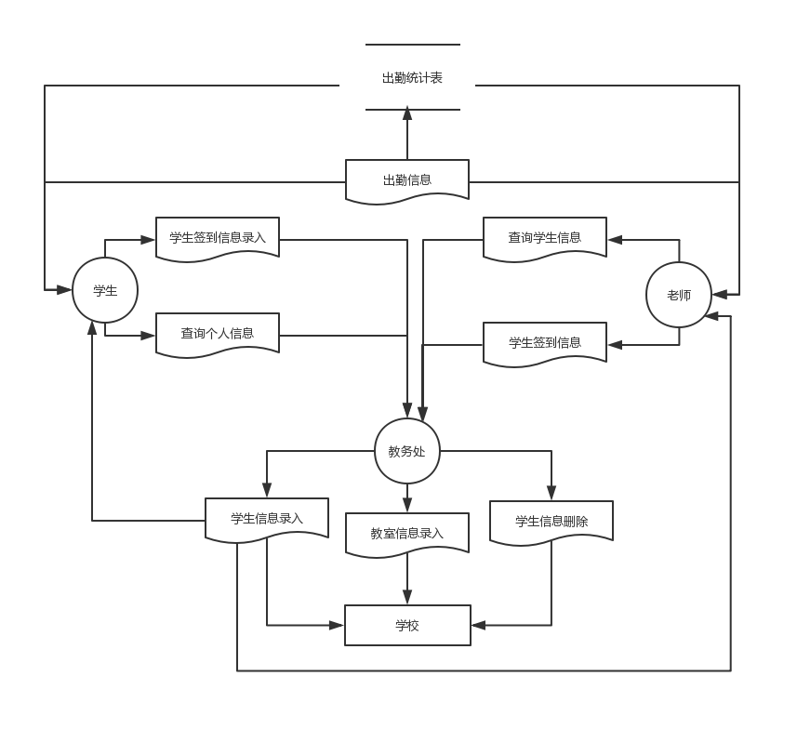

1. **软硬件架构层次图**

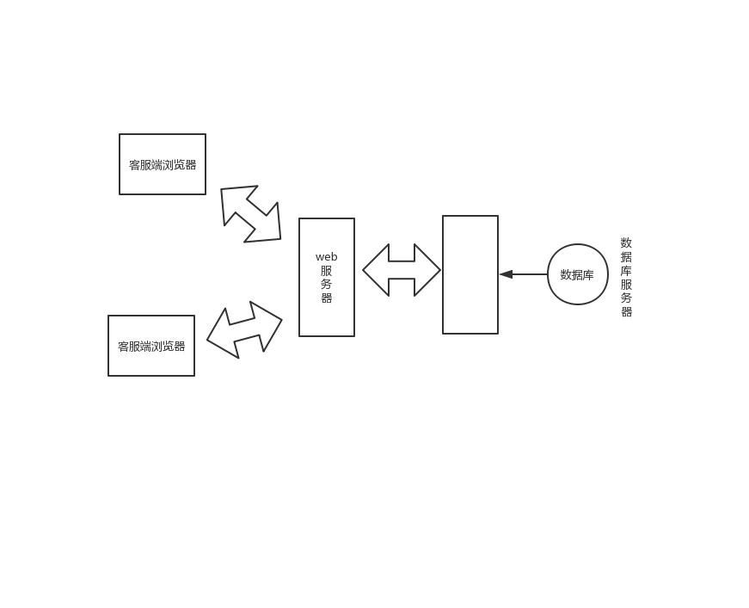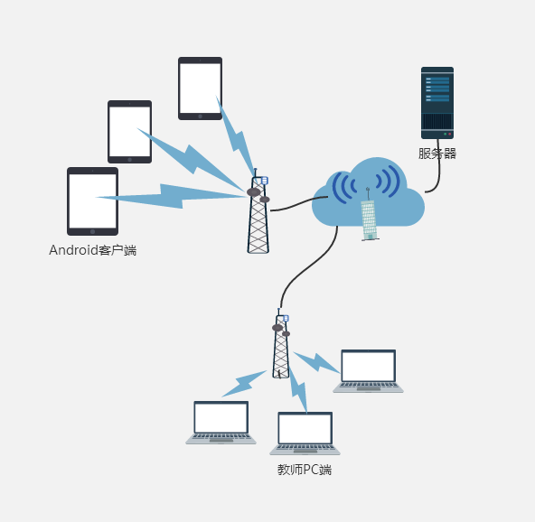

# 功能模块

**3.1(登录模块流程图)**

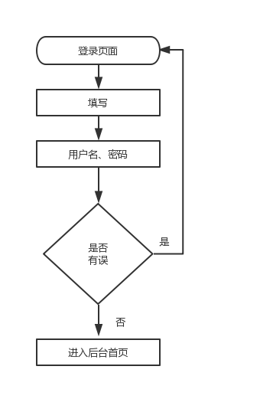

**3.2(学生签到流程图)**

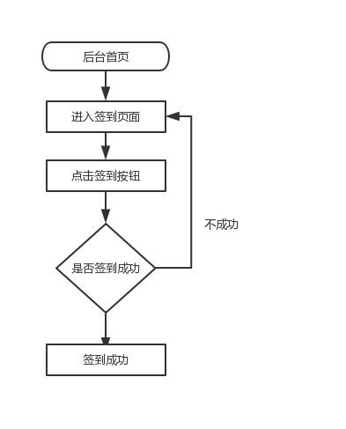

**3.3(学生个人信息查询流程图)**

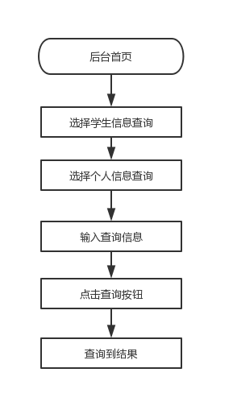

**3.4(学生补签流程图)**

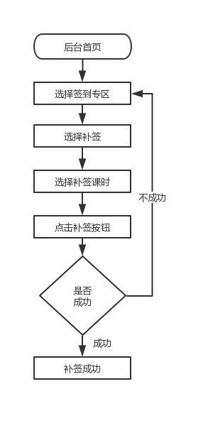

**3.5(学生签到信息查询流程图)**

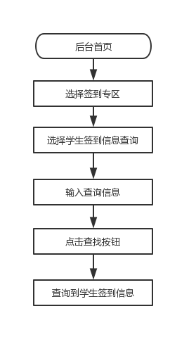

**3.6(添加学生流程图)**

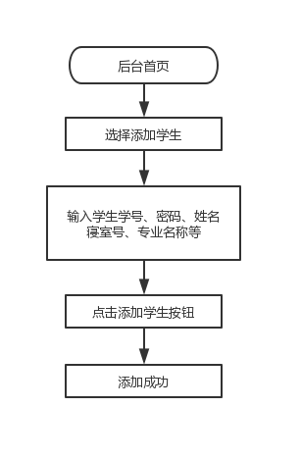

**3.7(删除学生流程图)**

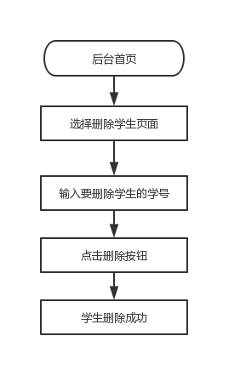

1. **类设计**
   1. **类1**

|  |  |  |  |  |
| --- | --- | --- | --- | --- |
| public属性 | 数据类型 | 默认值 | 父类 | 说明 |
|  |  |  |  |  |
|  |  |  |  |  |
|  |  |  |  |  |
| public方法 | | | 说明 | |
|  | | |  | |
|  | | |  | |
|  | | |  | |

* 1. **类2**

|  |  |  |  |  |
| --- | --- | --- | --- | --- |
| public属性 | 数据类型 | 默认值 | 父类 | 说明 |
|  |  |  |  |  |
|  |  |  |  |  |
|  |  |  |  |  |
| public方法 | | | 说明 | |
|  | | |  | |
|  | | |  | |
|  | | |  | |

# 功能模块2

1. **流程图**

（该模块的业务流程图）

1. **类设计**
   1. **类1**

|  |  |  |  |
| --- | --- | --- | --- |
| public属性 | 数据类型 | 默认值 | 说明 |
|  |  |  |  |
|  |  |  |  |
|  |  |  |  |
| public方法 | | | 说明 |
|  | | |  |
|  | | |  |
|  | | |  |

* 1. **类2**

|  |  |  |  |
| --- | --- | --- | --- |
| public属性 | 数据类型 | 默认值 | 说明 |
|  |  |  |  |
|  |  |  |  |
|  |  |  |  |
| public方法 | | | 说明 |
|  | | |  |
|  | | |  |
|  | | |  |